

**Carl Warrlich GmbH**

Presse-Mitteilung 1/2016

Treffurt, den 28. Dezember 2015

**Warrlich POS-Konzept: Flexible Lösungen für jede Fläche**

Die Marketing-Spezialisten der Carl Warrlich GmbH haben das ohnehin in der Branche einmalige POS-Konzept zum Saisonstart 2016 noch einmal optimiert und bieten dem Handel damit für jede Flächengröße eine optimale Möglichkeit der Warenpräsentation. Mit einem neuen kompakten POS-Ständer für kleine und mittlere Flächen ist die Display-Welt des Unternehmens um ein weiteres aufmerksamkeitsstarkes Modul erweitert worden. Der Nachwuchs in der Familie der POS-Displays eignet sich mit der Grundfläche einer ¼ Palette für die ausgesprochen flexible Produktpräsentation auf kleinstem Raum und ist für die Kundenansprache zum Start in die Grillsaison der optimale Hingucker. Gleichzeitig lässt sich das kleine, ausgesprochen stabile Metallgitter-Display für die Kassen- und Mehrfachplatzierung von Grillanzündern verwenden und unterstreicht zum Start in die Grillsaison die hohe Anzünd-Kompetenz des Marktführers.

Seit Jahren richtet das Unternehmen den Fokus sämtlicher POS-Aktivitäten ihrer Markenwelten konsequent an den Bedürfnissen des Kunden aus und gibt dem Handel damit für jede Flächengröße von XXS bis XXL zur Ganzjahrespromotionen der Anzündhilfen Instrumente an die Hand, die den Umsatz ankurbeln und die Kasse klingeln lassen. Der Endverbraucher profitiert gleichermaßen von der ausgesprochen schnellen und übersichtlichen Präsentation des kompletten FLAMAX Sommer- und Wintersortimentes. Denn alle Displays – gleich welcher Größe – haben mit Produktbeschriftung und Top-Schild den gleichen hohen Wiedererkennungswert der Carl Warrlich Markenwelten. Zudem lassen sich sämtliche Produktinformationen und Preisauszeichnungen dank großer und gut lesbarer Schrift auf einen Blick erfassen. Und das bewährte Farbleitsystem, das schon lange einen schnellen, visuellen Einstieg in die FLAMAX Produktlinien ermöglicht, findet sich in allen neuen Displays ebenso wieder, wie der informative Produktberater im Flyer-Format. (Warrlich)

Mehr Informationen unter www.warrlich.de

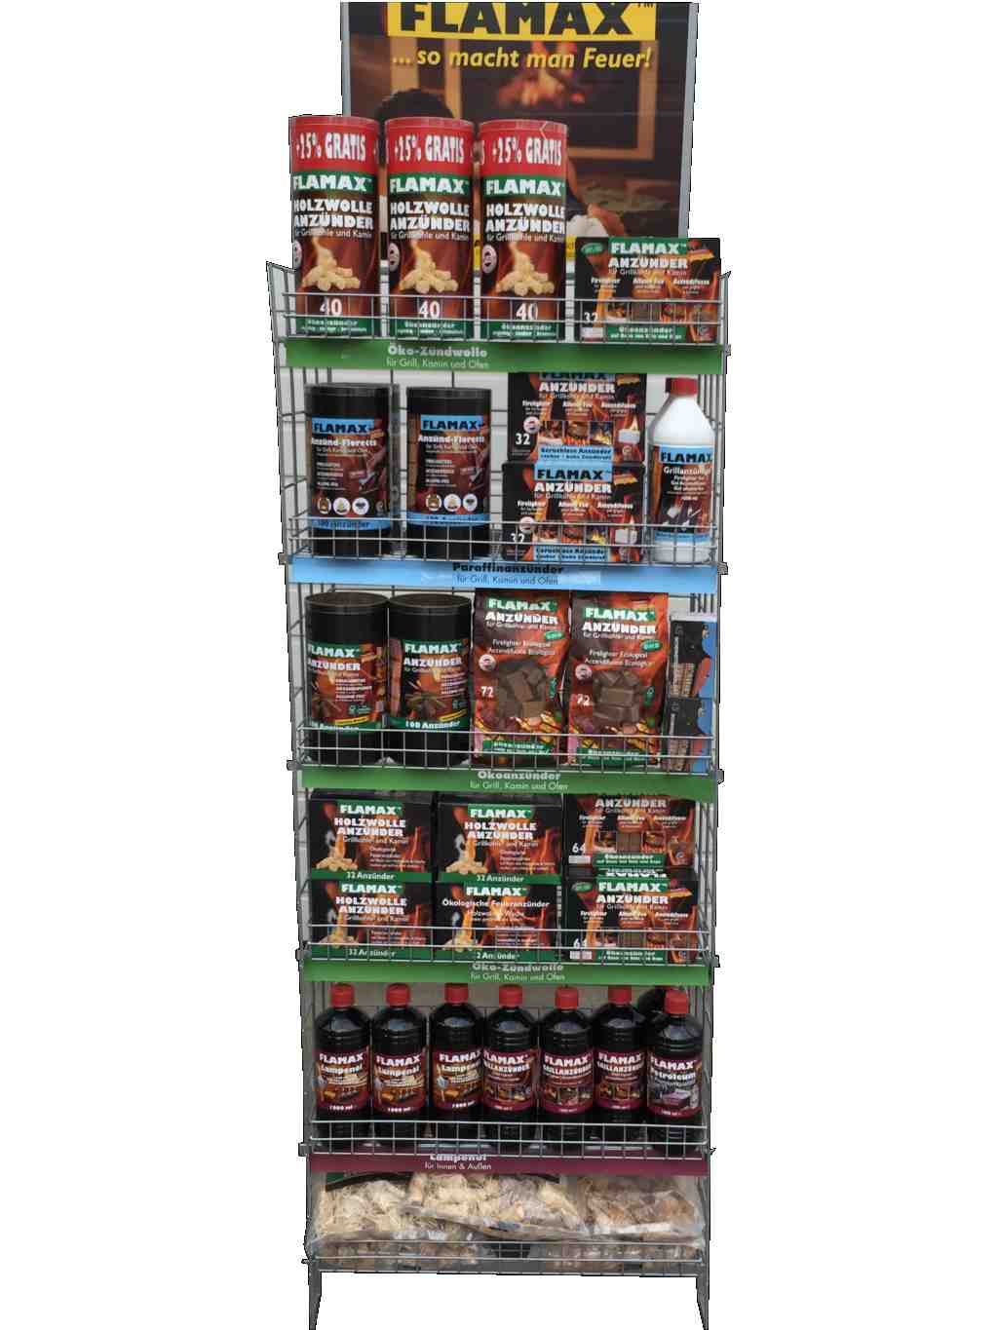

Foto: Warrlich/2015

Die Carl Warrlich GmbH erweitert ihre Display-Welt um ein neues kompaktes Metallgitter-Display für kleine und mittlere Flächen. Selbst auf engem Raum, zum Beispiel im Kassenbereich, lässt sich so das Sortiment an Grillanzündern zum Start in die Saison 2016 optimal präsentieren. (Warrlich)

Text ca. 1.979 Zeichen, Abdruck honorarfrei * Beleg erbeten

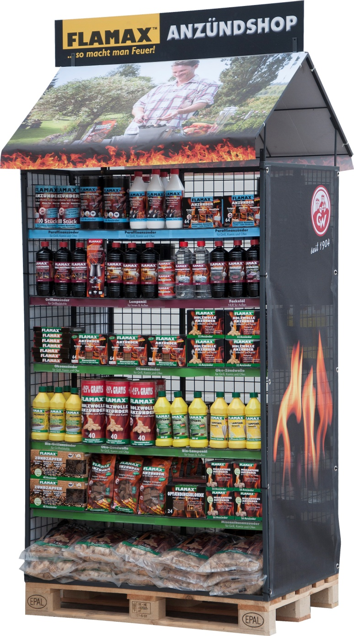

Foto: Warrlich/2015

Die Display-Welt der Carl Warrlich GmbH bietet für jede Fläche das geeignete Display. Auch als XXL- Aktionsfläche in Palettengröße springt das Sortiment der Grillanzünder ins Auge des Endverbrauchers. (Warrlich)

Text ca. 1.979 Zeichen, Abdruck honorarfrei * Beleg erbeten